**ОПИСАНИЕ НА ПРОЕКТ „Цветни фигурки“**

1. **ТЕМА НА ПРОЕКТА:** **Цветни фигурки**

**НАПРАВЛЕНИЕ** – МУЛТИМЕДИНА ПРЕЗЕНТАЦИЯ

1. **АВТОР:**

* **Трите имена – Димитър Тодоров Колев**
* ЕГН - 0243266027
* Адрес – град Смолян, ул. Хан Пресиян 32, бл. Перла, вх. Б, ет. 2, ап. 3
* Телефон – 0879370998
* e-mail – [dim_kolev2002@abv.bg](mailto:dim_kolev2002@abv.bg)
* Училище – ОУ „Иван Вазов”, град Смолян
* Клас – 5а

1. **РЪКОВОДИТЕЛ:**

* **Трите имена – Мима Димитрова Колева**
* Телефон – 0878998156
* е-mail – [koleva_m@mail.bg](mailto:koleva_m@mail.bg)
* Длъжност – Учител по информатика и ИТ в ПМГ „В. Левски“ гр. Смолян

1. **РЕЗЮМЕ:** 
   1. **Цели**

Проектът „Цветни фигури“ представлява игра, в която играчът трябва да открие фигури с определен цвят и форма измежду голям бой различни фигурки. Основната цел на проекта е чрез забавление през свободното време да се натрупат допълнителни знания. Наред с играта има и кратка презентация, даваща интересна информация за това какво представляват фигурките, как можем да ги използваме, за да направим интересни рисунки и пана. Предназначен е предимно за деца, но ще предизвика интереса на всеки любител на компютърните игри.

* 1. **Основни етапи в реализирането на проекта -** реализацията на проекта премина през няколко етапа:
* **Формиране на идеята –** идеята за играта се зароди докато изучавах Visual Basic for Applications. Исках да науча как с негова помощ може да начертаем на слайд някаква фигурка; дали е възможно тази фигура да бъде с произволен цвят и форма; как да задам ефекти на фигурките; как при клик с мишката да разбера дали фигурката е например триъгълник. И така реших, че това може да се превърне в забавна игра.
* **Създаване на дизайн за играта:**
  + Избор на фигурки от колекцията фигури на PowerPoint – триъгълник, квадрат, кръг, звезда, луна, светкавица и сърце.
  + Игрално поле; полета за рекорд, текущо ниво и точки; таймер;
* **Създаване на презентация за играта:**
  + Създаване на макроси с Visual Basic for Applications;
  + Създаване на слайдове за помощна информация /help/ и за съобщения към играча**.**
* **Създаване на презентация за представяне на фигурките:**
  + Уточняване на определения за всяка фигура;
  + Запис на репликите /използвано средство – Sound Recorder/;
  + Избор на интересни пана и рисунки, които да се реализират само с помощта на използваните фигурките;
  + Създаване на презентацията.
  1. **Ниво на сложност на проекта**

Проектът се състои от две презентации, изцяло разработени с **MS PowerPoint 2010 и Visual Basic for Applications**.Основният проблем при реализирането на проекта беше свързан с използването на Visual Basic for Applications. От трети клас се занимавам с програмиране на C++, затова ми беше лесно да науча основните команди и конструкции на Visual Basic for Applications. Новото за мен беше да науча как да свържа дадена команда с определен обект от слайд. Оказа се, че и това не е много трудно.

* 1. **Логическо и функционално описание на решението**

Проектът се състои от две презентации. Стартира се от презентация с име ColorShapes.ppsx. На първия слайд е заглавието на проекта и кратко въведение в темата. Презентацията е изцяло озвучена с дикторски текст. Преминаването от слайд към слайд става с помощта на поставени за тази цел бутони. На следващия слайд потребителят може да избере как да продължи нататък - да се запознае с фигурките, да разгледа рисунки или да играе. При избор на Облачето „Да играем“ ще се стартира другата презентация - ShapesGame.ppsm, която би могла да се използва /стартира/ и отделно.

Когато искате да приключите с гледането или играта, трябва да натиснете бутона за изход, който се намира в долния десен ъгъл на екрана.

* 1. **Реализация**

За създаване на проекта съм използвал:

* **MS PowerPoint 2010** за създаване на презентациите;
* **Visual Basic for Applications** – за добавяне на функционалност при играта чрез създаване на макроси;
* **MS Word 2010** за създаване на документация и рекламна брошура;
* **Sound Recorder –** за запис на звук.
  1. **Изисквания за коректна работа на приложението**

Копирайте файловете от проекта в една и съща папка на своя компютър. За да работи приложението, е необходимо на компютъра да има инсталиран MS PowerPoint 2010 и да се инсталират две добавки, които са свободно разпространявани:

Едната: No ESCape settings. Тя може да се изтегли от тук: <http://skp.mvps.org/noesc.htm>. Добавката е необходима за да забрани използването на клавиш ESC за изход от презентациите. След инсталиране на добавката е необходимо да направите следните настройки: в “Добавки – No ESCape settings – избираме Disable ESCaping from all running slide shows windows”:

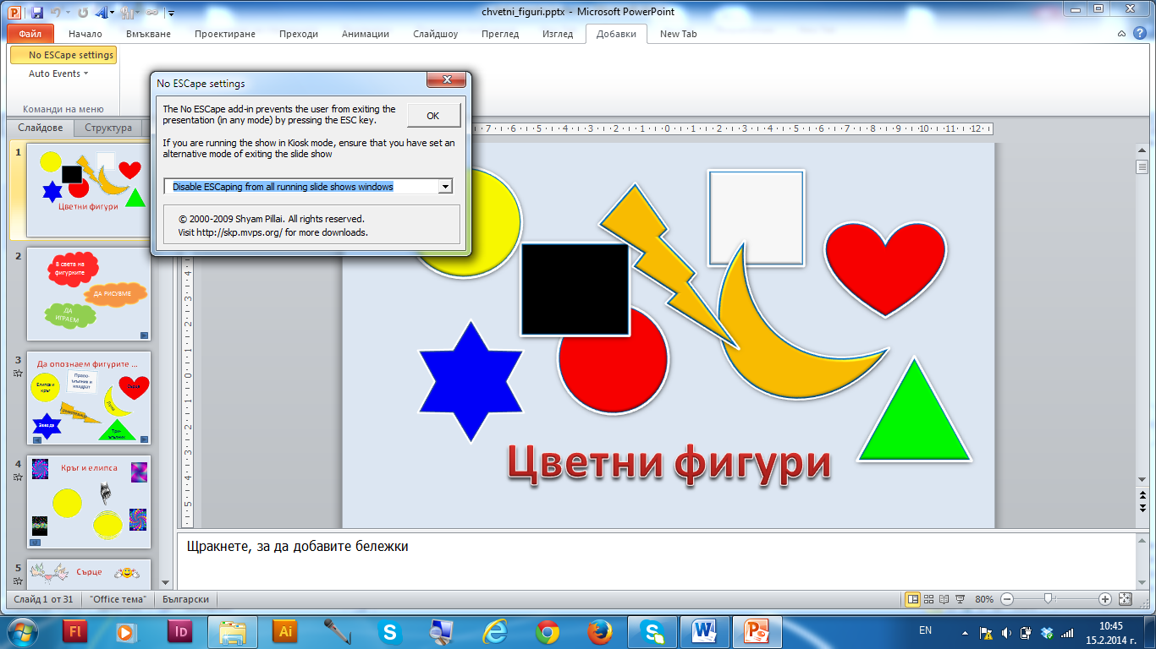

Втората: Auto Events. Тя може да се изтегли от тук: <http://skp.mvps.org/autoevents.htm>. Добавката е необходима, за да стартира макроси със специални имена при настъпване на събития като начало или край на слайдшоу, преминаване през слайдове и др. В играта тази добавка се използва, за да се направи автоматичен запис на промените при изход от играта. След инсталиране на добавката е необходимо да направите следните настройки: в “Добавки – Auto Events –да изберете Enable Auto Events”

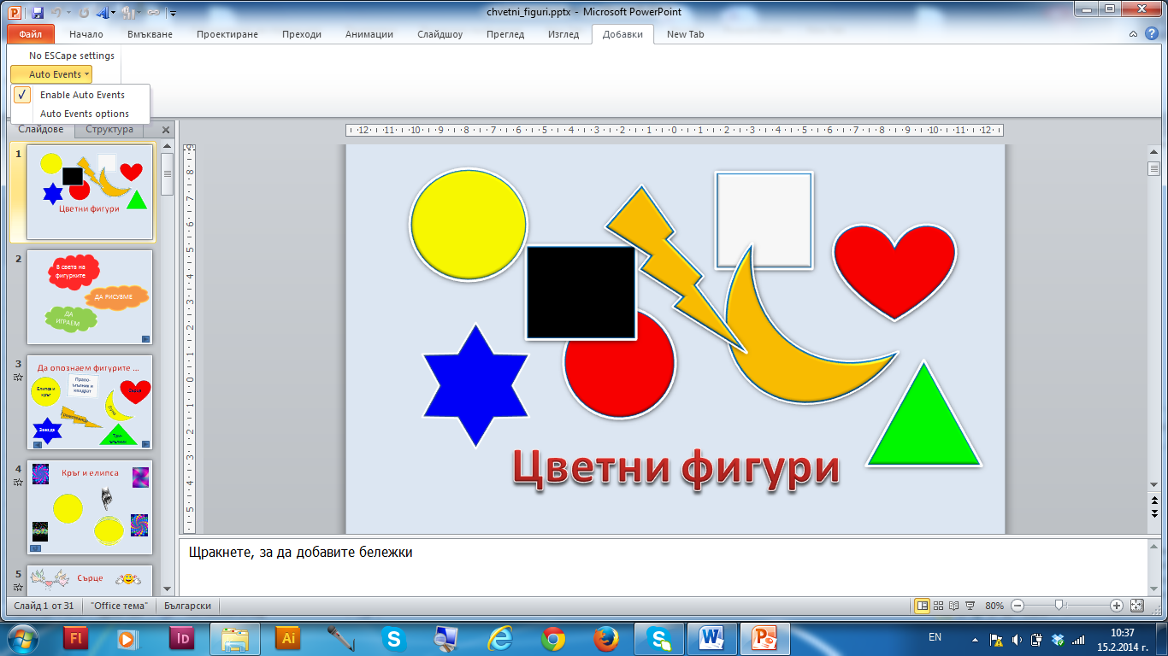

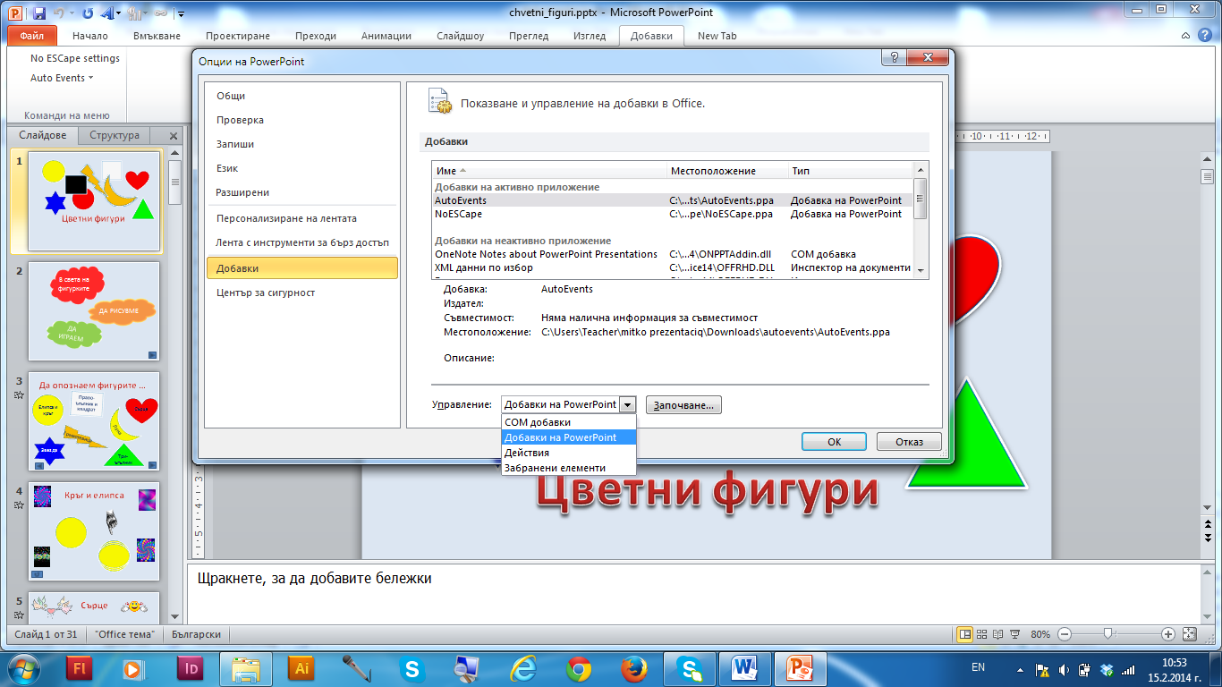Самото инсталиране на добавки в PowerPoint 2010 става от меню Файл – Опции – Добавки – Добавки на PowerPoint – Започване – Нови – избира се файл с добавката – ОК

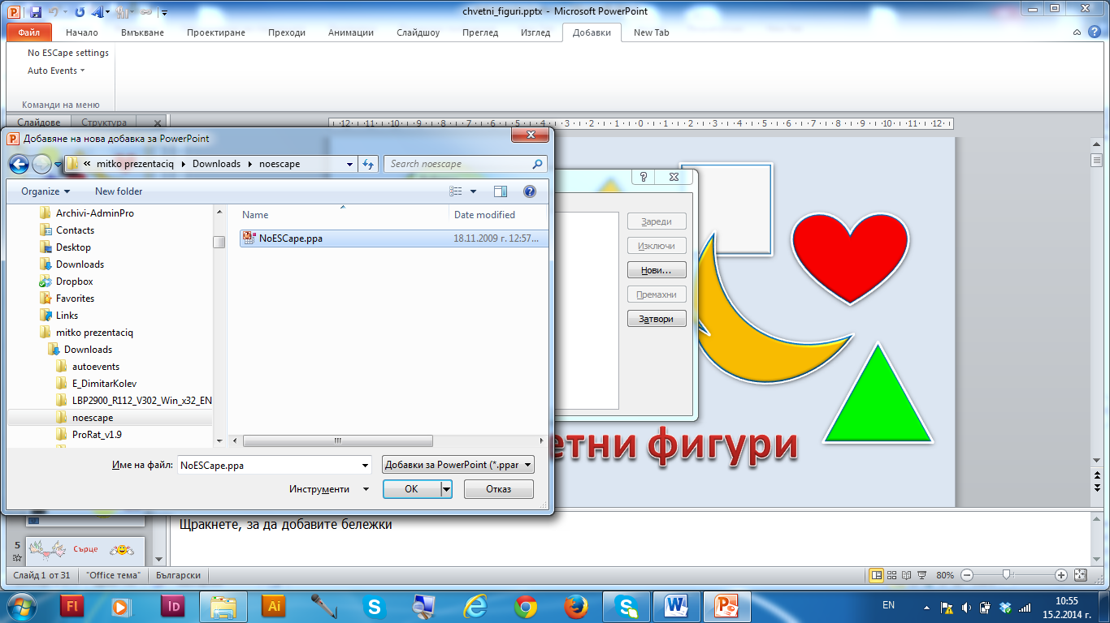

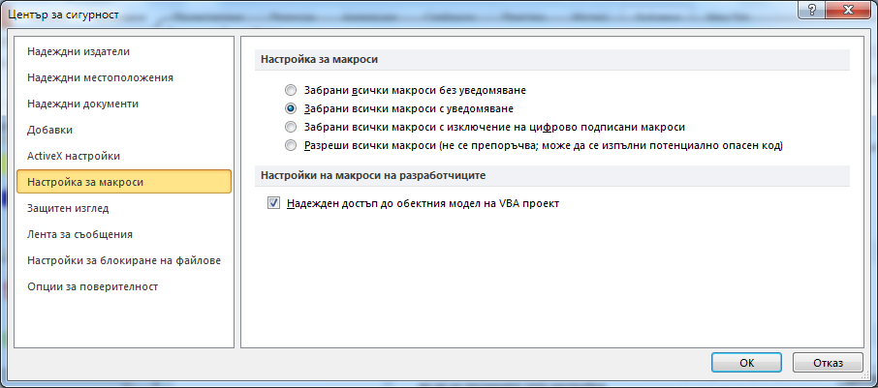

Тъй като играта използва макроси, то трябва да съобразите и настройките за макроси в центъра за защита на PowerPoint:

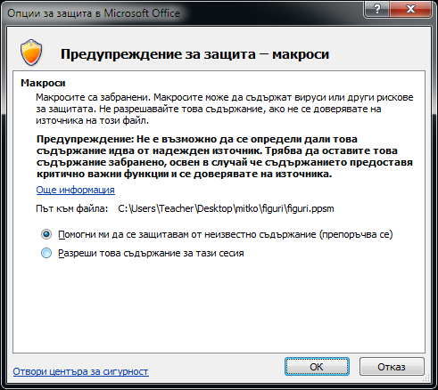

Когато стартирате играта, при поява на съобщението „Предупреждение за защита - макроси“ изберете опцията „Разреши това съдържание за тази сесия“.

1. **Заключение**

Готовият проект представих пред съучениците си от 5a клас. Те много го харесаха. Играха с голямо удоволствие и се надпреварваха кой ще постигне по-добър рекорд. Тяхното одобрение е знак, че моята цел е постигната. Проектът е изцяло завършен и служи за забавление и придобиване на нови познания за фигурките.